ПРАВИТЕЛИ XIX ВЕКА

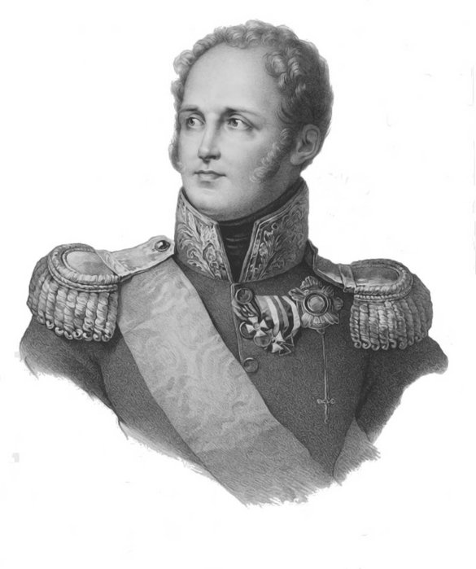
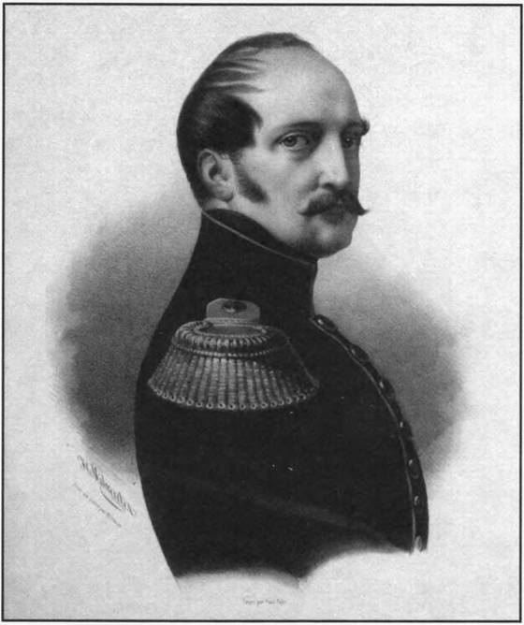
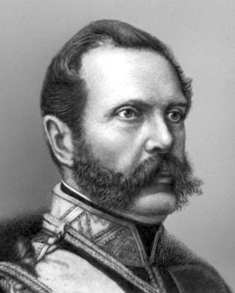

АЛЕКСАНДР I (1801-1825) НИКОЛАЙ I (1825-1855) АЛЕКСАНДР II (1855-1881)

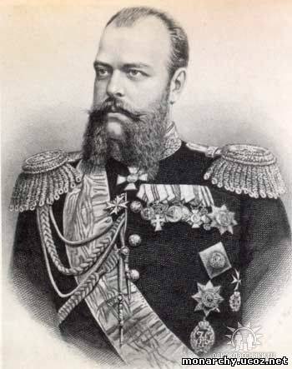
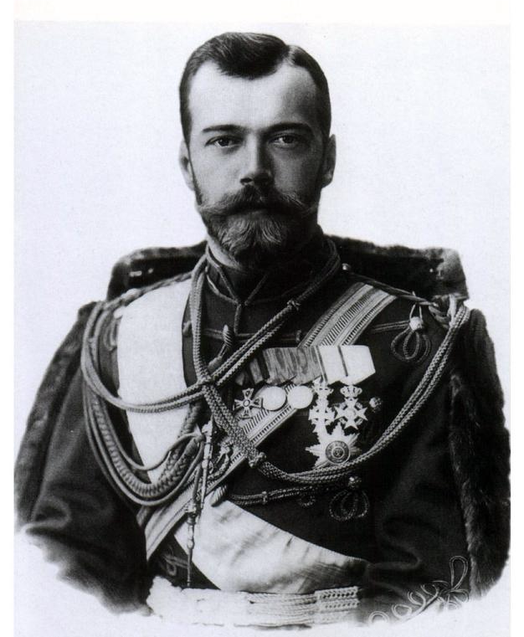

АЛЕКСАНДР III (1881-1894) НИКОЛАЙ II (1894-1917)

